ІНФОРМАЦІЯ
ЩОДО ЦЕНТРУ НАДАННЯ АДМІНІСТРАТИВНИХ ПОСЛУГ
Соболівська сільська рада
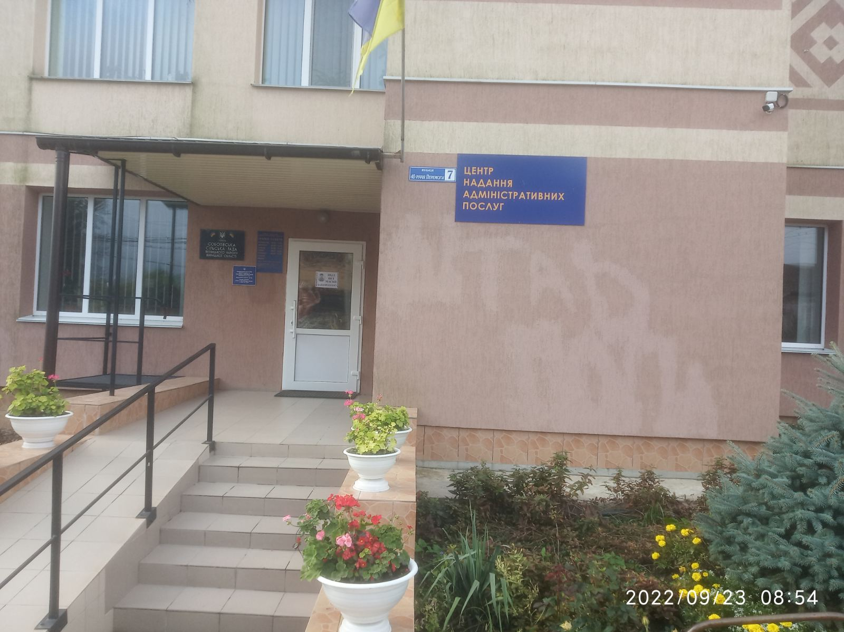

1. Загальні відомості про Центр

 | Назва Центру | Відділ «Центр надання адміністративних послуг» виконавчого комітету Соболівської сільської ради
 | Тип органу, що утворив Центр  (міська, сільська, селищна рада) | Сільська рада
 | Назва органу, що утворив Центр | Соболівська сільська рада
 | Дата утворення Центру | 16.08.2019 р.
 | Дата відкриття Центру | 02.01.2020 р.
 | Розпорядчий документ органу про створення Центру  (дата, номер, назва) | 16.08.2019 р. №20-02  Рішення сесії «Про створення відділу «Центр надання адміністративних послуг» виконавчого комітету Соболівської сільської ради, затвердження його структури, графіку роботи та Положення про відділ ЦНАП»
 | Розпорядчі документи органу (дата, номер, назва), що утворив Центр, про:  - затвердження положення про Центр  - регламент роботи Центру  - затвердження переліку адміністративних послуг, що надаються через Центр | - 16.08.2019 р. №20-02  Рішення сесії «Про створення відділу «Центр надання адміністративних послуг» виконавчого комітету Соболівської сільської ради, затвердження його структури, графіку роботи та Положення про відділ ЦНАП»  - 26.09.2019 р. №42-03  Рішення сесії «Про затвердження регламенту роботи відділу «Центр надання адміністративних послуг» виконавчого комітету Соболівської сільської ради»  - 26.09.2019 р. №43-03  Рішення сесії «Про затвердження переліку адміністративних послуг, які надаються через відділ «Центр надання адміністративних послуг» виконавчого комітету Соболівської сільської ради»  12.07.2022 №1017  Рішення сесії «Про внесення змін до Переліку адміністративних послуг, які надаються через відділ «Центр надання адміністративних послуг» виконавчого комітету Соболівської сільської ради»
 | Адреса Центру  - область  - район  - населений пункт  - вулиця  - номер будинку | Вінницька область  Гайсинський район  с. Соболівка  вул. 40-річчя Перемоги  7
 | Контактні телефони | 096-915-86-55
 | Електронна адреса | sobolivka.tg@gmail.com
 | Адреса веб-сторінки в мережі Інтернет | https://sobolivska-gromada.gov.ua/
 | Графік роботи Центру | Понеділок, вівторок, середа 08.00 год. -16.00 год.  Четвер 08.00 год. - 20.00 год  П’ятниця 08.00 год. – 16.00 год.  Субота, неділя – вихідний.
 | Кількість віддалених робочих місць з адресами | -
 | Наявність мобільної валізи / кейсу | -
 | Наявність мобільного ЦНАП (автомобіля) | -

2. Відомості про приміщення Центру

1. | Загальна площа Центру, м² | 116,35 м²
2. | Площа секторів очікування та обслуговування у Центрі, м² | 82,48 м²
3. | Загальна кількість одиниць персоналу (штатна).  З них:  - керівник  - адміністраторів  - державних реєстраторів  - працівників із реєстрації місця проживання  - інших працівників | Загальна кількість – 4  - - керівник  - - адміністраторів  - - державних реєстраторів  працівників із реєстрації місця проживання – повноваження покладено на адміністратора
4. | Інші працівники, які розміщені в Центрі (за наявності) | Працівник пенсійного фонду
5. | Наявність власної системи електронного документообігу та/або комплексної системи автоматизації | -
6. | Наявність у Центрі електронних сервісів | Ні
7. | Надання у приміщенні Центрі супутніх послуг  (куточок самообслуговування, дитяча кімната, вільний Wi-Fi, тощо) | Так
8. | Наявність паркінгу біля приміщення з достатньою кількістю місць для паркування ТЗ | Ні
9. | Облаштування пандусами входу до приміщення | Так

3. Відомості щодо облаштування Центру з використання інформаційних технологій

1. | Наявність інформаційних стендів зі зразками заповнення заяв та необхідних для отримання адміністративних послуг документів | Так
2. | Наявність інформаційних боксів (терміналів), їх кількість | Ні
3. | Наявність електронної системи управління чергою | -
4. | Наявність вільного доступу до мережі Інтернет для суб'єктів звернень | Так
5. | Кількість облаштованих робочих місць | 5

4. Адміністративні послуги, які надаються через Центр

Загальна кількість адміністративних послуг, які надаються через Центр.  З них: |  | 172
1) | адміністративні послуги, що надаються обласною державною адміністрацією | 13
2) | адміністративні послуги, що надаються районною державною адміністрацією | 15
3) | адміністративні послуги, що надаються територіальними органами центральних органів виконавчої влади | 68
4) | адміністративні послуги, що надаються органами місцевого самоврядування | 54
5) | Надання паспортних послуг | 1
6) | Надання послуг соціального характеру | 20
7) | Надання комплексної послуги єМалятко | 1

5. Відповідальні особи за організацію діяльності Центру

Прізвище, ім'я, по батькові, посада, контактні телефони/факси, адреси електронних скриньок осіб, які відповідальні за роботу Центру:
1. | Керівник Центру | Морозенко Іван Олександрович  +380969158655,zem.sob.gromada@gmail.com
2. | Адміністратори
3. | Інші відповідальні особи (у разі наявності)

